Подбор формул по графику. Линия тренда
Автор: Тенгиз Куправа
www.kuprava.ru
Для рассмотренных выше задач удавалось построить уравнение или систему уравнений. Но во многих случаях при решении практических задач имеются лишь экспериментальные (результаты измерений, статистические, справочные, опытные) данные. По ним с определенной мерой близости пытаются восстановить эмпирическую формулу (уравнение), которая может быть использована для поиска решения, моделирования, оценки решений, прогнозов.
Процесс подбора эмпирической формулы P(x) для опытной зависимости F(x) называется аппроксимацией (сглаживанием). Для зависимостей с одним неизвестным в Excel используются графики, а для зависимостей со многими неизвестными – пары функций из группы Статистические ЛИНЕЙН и ТЕНДЕНЦИЯ, ЛГРФПРИБЛ и РОСТ .
В настоящем разделе рассматривается аппроксимация экспериментальных данных с помощью графиков Excel: на основе данных стоится график, к нему подбирается линия тренда, т.е. аппроксимирующая функция, которая с максимальной степенью близости приближается к опытной зависимости.
Степень близости подбираемой функции оценивается коэффициентом детерминации R². Если нет других теоретических соображений, то выбирают функцию с коэффициентом R², стремящимся к 1. Отметим, что подбор формул с использованием линии тренда позволяет установить как вид эмпирической формулы, так и определить численные значения неизвестных параметров.

Excel предоставляет 5 видов аппроксимирующих функций:
- Линейная – y=cx+b. Это простейшая функция, отражающая рост и убывание данных с постоянной скоростью.
- Полиномиальная – y=c₀+c₁x+c₂x²+…+c₆x⁶. Функция описывает попеременно возрастающие и убывающие данные. Полином 2-ой степени может иметь один экстремум (min или max), 3-ей степени – до 2-х экстремумов, 4-ой степени – до 3-х и т.д.
- Логарифмическая – y=clnx+b. Эта функция описывает быстро возрастающие (убывающие) данные, которые затем стабилизируются.
- Степенная – y=cx^{b}, (х>0 и y>0). Функция отражает данные с постоянно увеличивающейся (убывающей) скоростью роста.
- Экспоненциальная – y=ce^{bx}, (e – основание натурального логарифма). Функция описывает быстро растущие (убывающие) данные, которые затем стабилизируются.
Для всех 5-ти видов функций используется аппроксимация данных по методу наименьших квадратов (см. справку по F1 "линия тренда").

В качестве примера рассмотрим зависимость продаж от рекламы, заданную следующими статистическими данными по некоторой фирме:
Реклама  (тыс. руб.) | 1,5 | 2 | 2,5 | 3 | 3,5 | 4 | 4,5 | 5 | 5,5 | 6
Продажи  (тыс. руб.) | 30 | 130 | 250 | 350 | 400 | 450 | 480 | 500 | 510

Необходимо построить функцию, наилучшим образом отражающую эту зависимость. Кроме того, необходимо оценить продажи для рекламных вложений в 6 тыс. руб.

Приступим к решению. В первую очередь введите эти данные в Excel и постройте график, как на рис. 38. Как видно, график построен на основании диапазона B2:J2. Далее, щелкнув правой кнопкой мыши по графику, добавьте линию тренда, как показано на рис. 38.

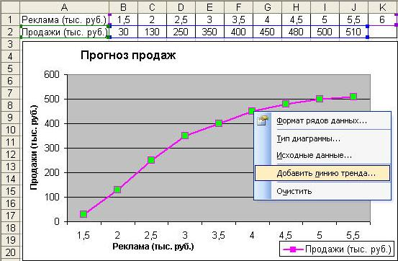
Рис. 38

Чтобы подписать ось Х соответствующими значениями рекламы (как на рис. 38), следует в ниспадающем меню (рис. 38) выбрать пункт Исходные данные. В открывшемся одноименном окне, в закладке Ряд, в поле Подписи оси Х, укажите диапазон ячеек, где записаны значения Х (здесь $B$1:$K$1):

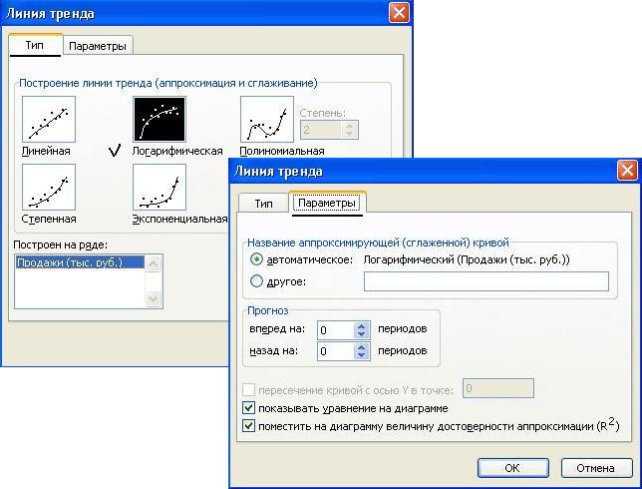

Рис. 39

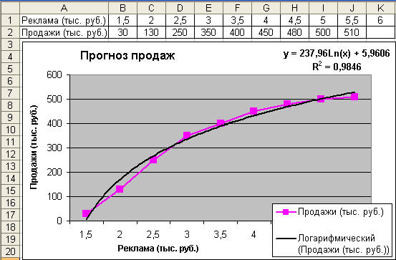
Рис. 40

В открывшемся окне настройки (рис. 39), на закладке Тип выберите для аппроксимации логарифмическую линию тренда (по виду графика). На закладке Параметры установите флажки, отображающие на графике уравнение и коэффициент детерминации.
После нажатия ОК Вы получите результат, как на рис. 40. Коэффициент детерминации R²=0.9846, что является неплохой степенью близости. Для подтверждения правильности выбранной функции (поскольку других теоретических соображений нет) спрогнозируйте развитие продаж на 10 периодов вперед. Для этого щелкните правой кнопкой по линии тренда – измените формат – после этого в поле Прогноз: вперед на: установите 10 (рис. 41).

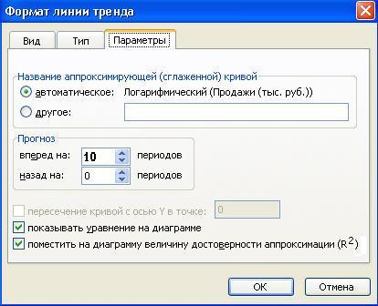
Рис. 41

После установки прогноза Вы увидите изменение кривой графика на 10 периодов наблюдения вперед, как на рис. 42. Он с большой долей вероятности отражает дальнейшее увеличение продаж с увеличением рекламных вложений.
Вычисление по полученной формуле =237,96*LN(6)+5,9606 в Excel дает значение 432 тыс. руб.

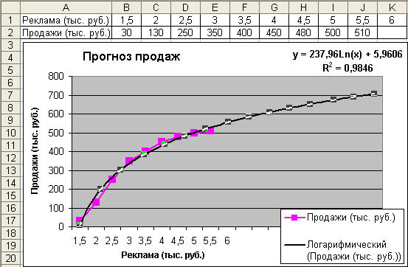
Рис. 42

В Excel имеется функция ПРЕДСКАЗ(), которая вычисляет будущее значение Y по существующим парам значений X и Y значениям с использованием линейной регрессии. Функция Y по возможности должна быть линейной, т.е. описываться уравнением типа c+bx. Функция предсказания для нашего примера запишется так: =ПРЕДСКАЗ(K1;B2:J2;B1:J1). Запишите – должно получится значение 643,6 тыс. руб.

